**Liski na granacie - tkanina z nadrukiem cyfrowym**

**Miękka i przyjemna w dotyku dzianina dresowa to idealny materiał, zapewniający komfort i wygodę w trakcie noszenia. Wykonane z niej elementy odzieży dobrze się układają i są proste w utrzymaniu czystości. Nie blakną i nie kurczą się w czasie prania. Dodatkowo, dzięki ciekawym wzorom, jak liski na granacie będziemy mogli pochwalić się naprawdę niepowtarzalną garderobą.**

**Dlaczego wzór liski na granacie wykonany jest drukiem cyfrowym?**

Wykorzystanie druku cyfrowego na dresówkach ma wiele zalet. Najważniejsze z nich to przede wszystkim możliwość tworzenia indywidualnych wzorów i bardzo dobra jakość kolorów. Druk cyfrowy w odróżnieniu od tradycyjnych technik drukowania, sprawia że wzory takie jakie **liski na granacie** i inne nie blakną a samo ubranie zachowuje swój pierwotny wygląd przez bardzo długi czas.

**Do czego wykorzystać materiał ze wzorem liski na granacie?**

Motyw [liski na granacie](https://makalele.pl/dresowka-bawelniana-liski-na-granacie) idealnie sprawdzi się w przypadku ubranek dziecięcych. Ciekawa kolorystyka i przyjemny w dotyku materiał będzie niezwykle komfortowy i wygodny. Ponadto, dzieciństwo to czas, kiedy dzieci ciągle się brudzą a ubrania wymagają ciągłego odświeżenia. Dresówki z nadrukiem cyfrowym nie zniszczą się mimo częstego prania.

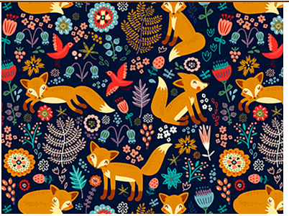

**Dobrej jakości materiał**

Nasze produkty z nadrukiem cyfrowym to zawsze wysokiej jakości elastyczna dzianina. Jej charakterystyczne cechy to wykorzystanie czesanej przędzy, która na wierzchu jest gładka, zaś od spodu posiada tzw. "pętelkę". Wszystkie tkaniny wyróżniają się także wysokim poziomem oddychalności, co zwiększa komfort w czasie noszenia.